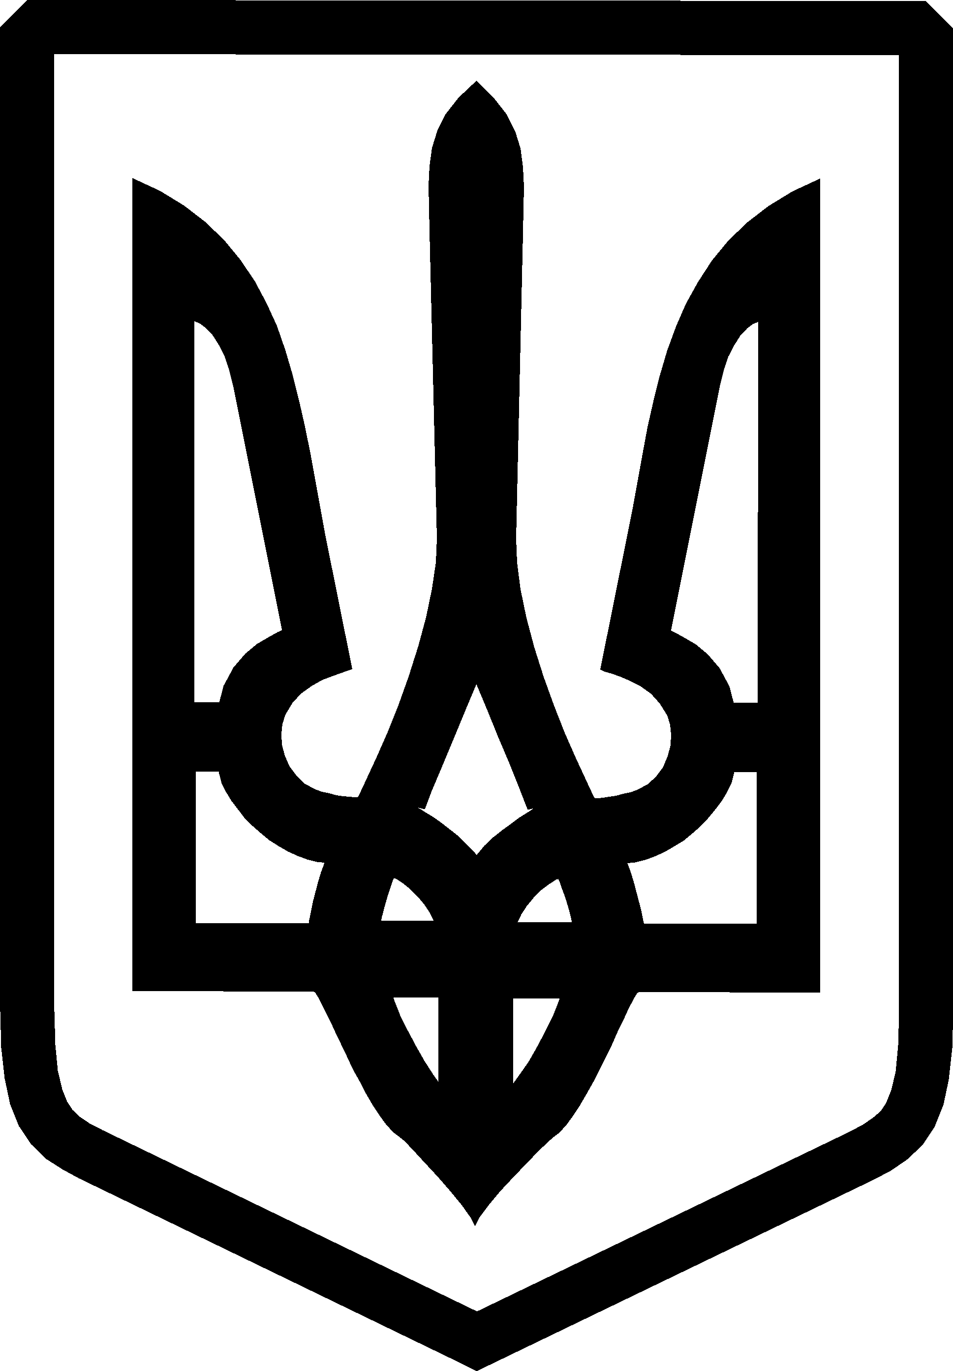
УКРАЇНА

ФЕДОРІВСЬКА СІЛЬСЬКА РАДА
ПОЛОГІВСЬКОГО РАЙОНУ ЗАПОРІЗЬКОЇ ОБЛАСТІ
восьмого скликання
сімнадцята сесія
РІШЕННЯ

15 березня 2023 року №11

с. Федорівка

Про затвердження графіку скликань сесій та виконавчого комітету
сільської ради на 2023 рік

Керуючись Законом України «Про місцеве самоврядування в Україні», Федорівська сільська рада Пологівського району Запорізької області ВИРІШИЛА:
- Затвердити графік скликань сесій та виконавчих комітетів Федорівської сільської ради на 2023 рік (Додаток 1).

Секретар сільської ради Людмила СТУС

Додаток 1
Затверджено
Рішенням сесії від 15.03.2023р №11

ГРАФІК
скликань сесій та виконкому Федорівської сільської ради на 2023 рік
№  п/п | Місяць | Дата проведення сесій | проведення виконкому не пізніше дати
1 | січень |  | січень
2 | лютий |  | лютий
3 | березень | 15.03.2023 | березень
4 | квітень | 19.04.2023 | квітень
5 | травень | 26.05.20203 | травень
6 | червень |  | червень
7 | липень | 21.07.2023 | липень
8 | серпень |  | серпень
9 | вересень | 20.09.2023 | вересень
10 | жовтень |  | жовтень
11 | листопад |  | листопад
12 | грудень | 22.12.2023 | грудень

